【巩固练习】
一.选择题
1. 下列说法中，正确的是（ ）
A．关于某直线对称的两个三角形是全等三角形
B．全等三角形是关于某直线对称的
C．两个图形关于某条直线对称，这两个图形一定分别位于这条直线的两侧
D．若点A、B关于直线MN对称，则AB垂直平分MN
2.（2015春•岳池县期末）如果点A（x﹣y，x+y）与点B（5，﹣3）关于y轴对称，那么x，y的值是（ ）
A.x=4，y=﹣1 B.x=﹣4，y=﹣1 C.x=4，y=1 D.x=﹣4，y=1
3. 如图，△ABC与△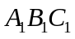关于直线MN对称，P为MN上任一点，下列结论中错误的是( )
A．△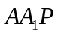是等腰三角形 B．MN垂直平分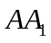，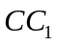
C．△ABC与△面积相等 D．直线AB、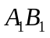的交点不一定在MN上
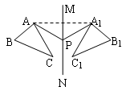
4. 已知点（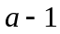，5）与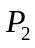（2，－1）关于轴的对称，则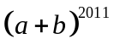的值为（ ）
A.0 B.－1 C.1 D.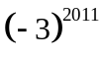
5. （2016•赤峰）平面直角坐标系内的点A（﹣1，2）与点B（﹣1，﹣2）关于（ ）
A．y轴对称 B．x轴对称 C．原点对称 D．直线y=x对称
6. 如图，六边形ABCDEF是轴对称图形，CF所在的直线是它的对称轴，若∠AFC＋∠BCF
＝150°，则∠AFE＋∠BCD的大小是（ ）
A.150° B.300° C.210° D.330°
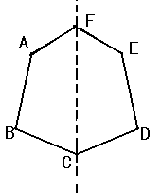
二.填空题
7. 已知△ABC和△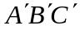关于MN对称，并且AB＝5，BC＝3，则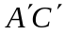的取值范围是_________.
8. 已知点A（，2），B（－3，）.若A，B关于轴对称，则＝_____，＝_____.若A，B关于轴对称，则＝_____，＝_________.
9. 若点P（，）关于轴的对称点是，关于轴对称点为，且坐标为（－3，4）则＝________，＝_______.
10.（2015•南京）在平面直角坐标系中，点A的坐标是（2，﹣3），作点A关于x轴的对称点，得到点A′，再作点A′关于y轴的对称点，得到点A″，则点A″的坐标是（ ， ）．
11. 如图，这是小龙制作的风筝，为了平衡做成轴对称图形，已知OC所在的直线为对称轴，且∠A＝32°，∠ACO＝24°，则∠BOC＝________.
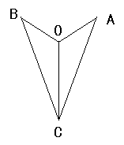
12. （2016•富顺县校级模拟）平面直角坐标系中的点P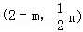关于x轴的对称点在第四象限，则m的取值范围为 ．
三.解答题
13. 如图，在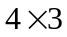正方形网格中，阴影部分是由5个小正方形组成的一个图形，请你用两种方法分别在下图方格内添涂2个小正方形，使这7个小正方形组成的图形是轴对称图形.
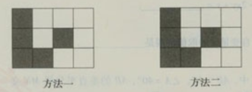

14. 如图，点M在锐角∠AOB内部，在OB边上求作一点P，使点P到点M的距离与点P到OA边的距离之和最小
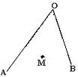
15. （2015春•沙坪坝区期末）如图所示的正方形网格中，每个小正方形的边长均为1个单位，△ABC的三个顶点都在格点上．
（1）在网格中画出△ABC向下平移3个单位得到的△A₁B₁C₁；
（2）在网格中画出△A₁B₁C₁关于直线m对称的△A₂B₂C₂；
（3）在直线m上画一点P，使得C₁P+C₂P的值最小．
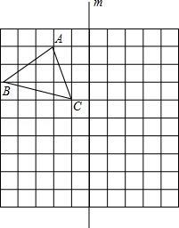

【答案与解析】
一.选择题
1. 【答案】A；
【解析】C项这两个图形有可能相交，D项是MN垂直平分AB.
2. 【答案】D；
【解析】解：∵点A（x﹣y，x+y）与点B（5，﹣3）关于y轴对称，
∴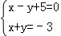，解得：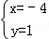，
故选：D．
3. 【答案】D ；
【解析】对应线段所在直线的交点一定在对称轴上或平行于对称轴.
4. 【答案】B；
【解析】＝3, ＝－4， ＋＝－1.
5. 【答案】B；
6. 【答案】B；
【解析】对称轴两边的图形全等，∠AFE＋∠BCD＝2（∠AFC＋∠BCF）＝300°.
二.填空题
7. 【答案】2＜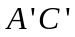＜8；
【解析】△ABC和△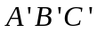关于MN对称，∴△ABC≌△，大于两边之差，小于两边之和.
8. 【答案】－3，－2； 3, 2；
【解析】关于轴对称的点横坐标一样，纵坐标相反；关于轴对称的点，横坐标相反，纵坐标一样.
9. 【答案】3，－4；
【解析】（－3，－4），P（3，－4）.
10.【答案】-2,3；
【解析】解：∵点A的坐标是（2，﹣3），作点A关于x轴的对称点，得到点A′，
∴A′的坐标为：（2，3），
∵点A′关于y轴的对称点，得到点A″，
∴点A″的坐标是：（﹣2，3）．
故答案为：﹣2；3．
11.【答案】124°；
【解析】成轴对称的图形全等，∠BOC＝180°－32°－24°＝124°.
12.【答案】0＜m＜2；
【解析】∵P₁（2﹣m，﹣m）在第四象限，∴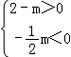，解得0＜m＜2，
∴m的取值范围为 0＜m＜2．

三.解答题
13.【解析】
答案不唯一，参见下图.
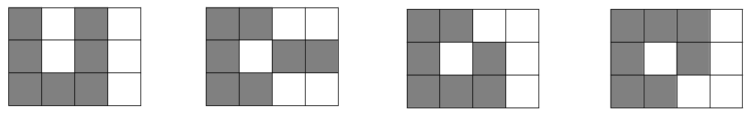
14.【解析】
作法如下：
作M点关于OB的对称点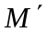，过作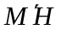⊥于OA于H，交OB于P，点P为所求.
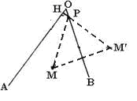
15.【解析】
解：（1）如图，△A₁B₁C₁即为所求；
（2）如图，△A₂B₂C₂即为所求；
（3）连接C₁C₂交直线m于点P，则点P即为所求点．
